暨南大学本科实验报告专用纸
课程名称 高级语言程序设计实验 成绩评定
实验项目名称 指导教师 张鑫源
实验项目编号 实验项目类型 实验地点
学生姓名 陈星池 学号 2019051102
学院 智能科学与工程学院 系 专业 信息安全
实验时间 年 月 日 午～ 月 日 午 温度 ℃湿度
- 实验目的
- 实验内容和要求
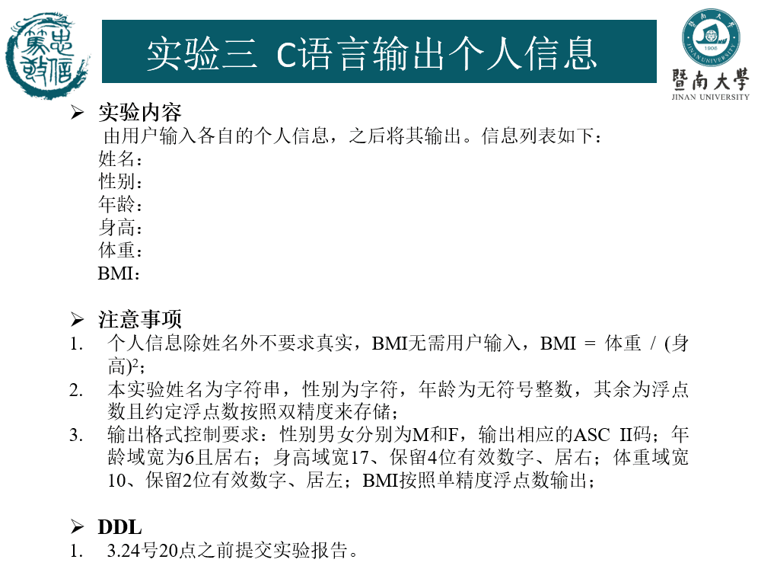
- 主要仪器设备
仪器：计算机
实验环境：visual studio 2019

- 源程序
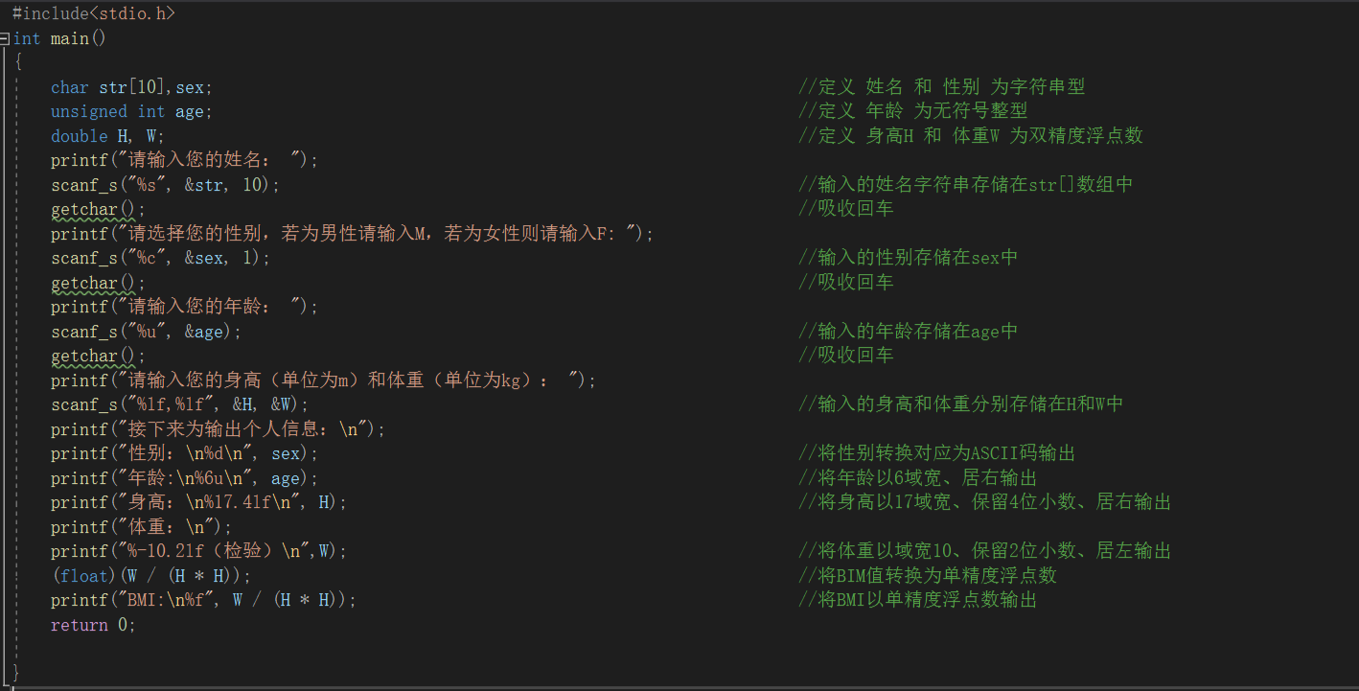
- 实验步骤与调试
步骤1：vs中scanf_s("%s", &str)执行中断，后改为scanf_s("%s", &str, 10);错误排除
步骤2：每个scanf_s后未加getchar（）吸收回车，执行时回车后直接输出错误结果，增加getchar（）后错误排除
- 实验结果与分析

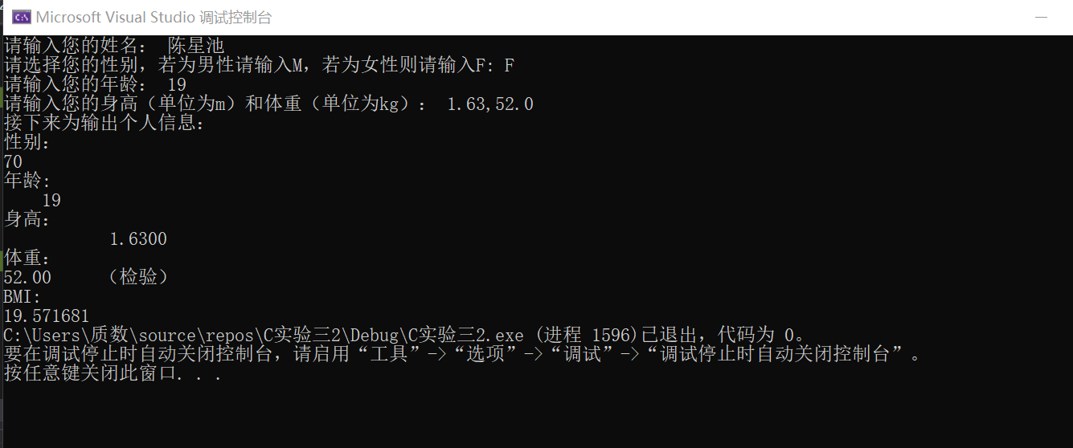
暨南大学本科实验报告专用纸(附页)

